流程设计指导

# Demo1

## 错误的设计

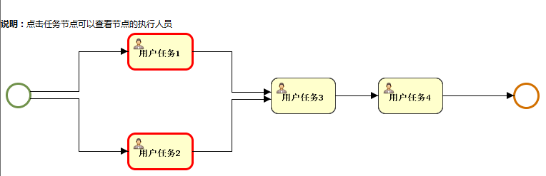

先完成“用户任务2”。

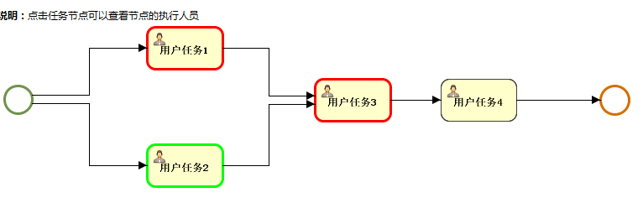

执行“用户任务3”。

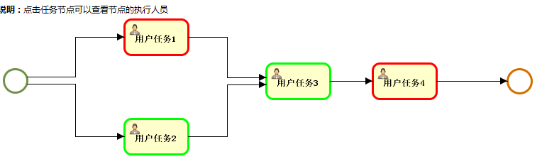

执行“用户任务1”

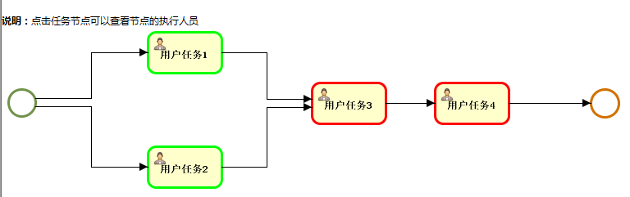

执行“用户任务4”。

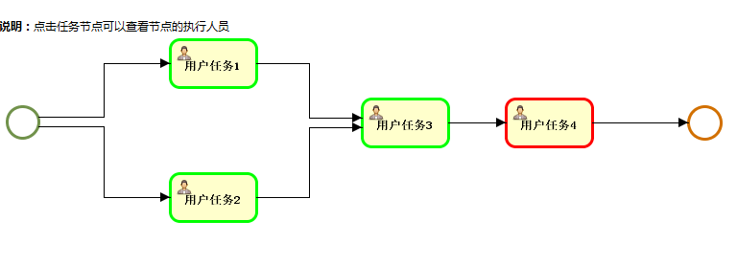

产生流程实例



这样执行会执行出错。

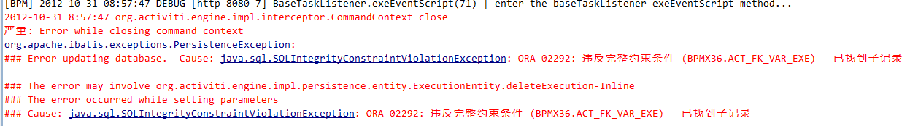

## 正确的设计如下

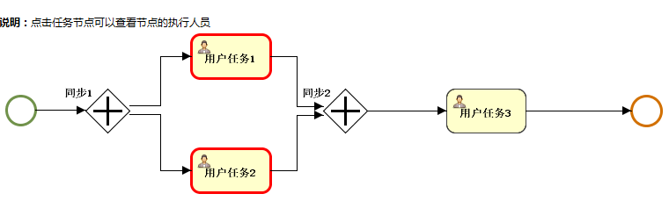

完成“用户任务2”。

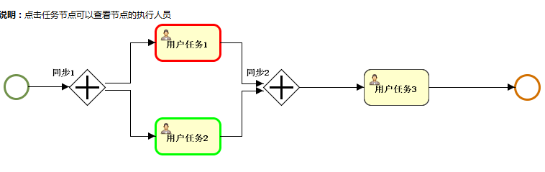

完成“用户任务1”。

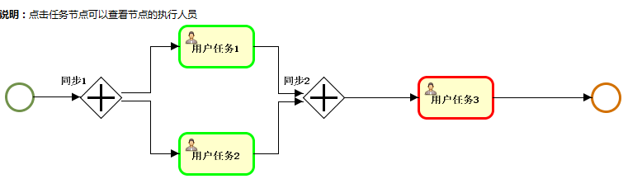

# Demo2

## 错误的设计

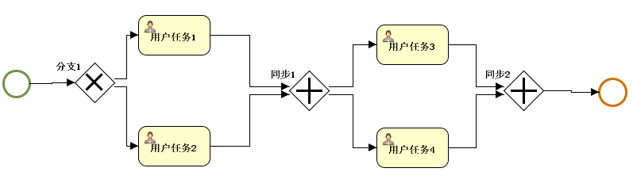

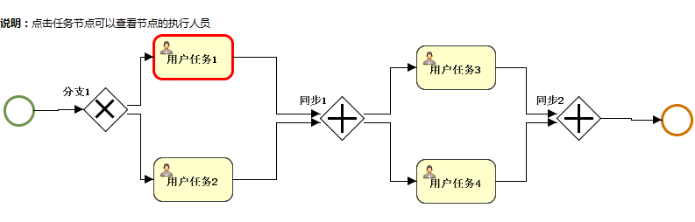

完成“用户任务1”，下面不会产生“用户任务3”和“用户任务4”任务。

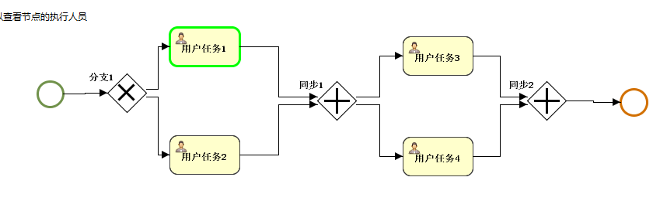

## 正确的设计

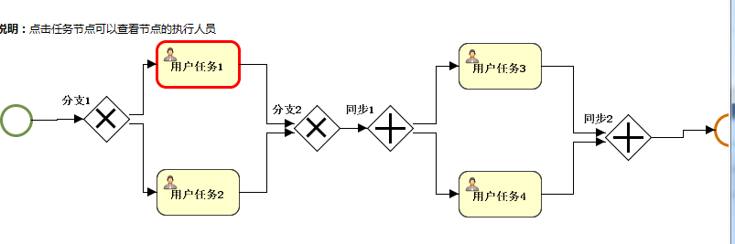

这时完成“用户任务1”。

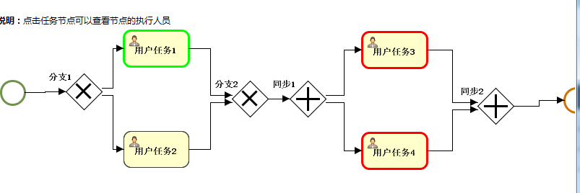

同时产生“用户任务3”和“用户任务4”。

# Demo3

## 错误的设计

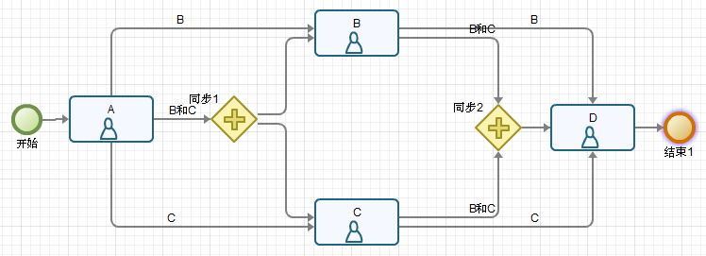

完成“B任务和C任务的同步”或者B任务或者C任务，下面不会产生“D任务”。

由于同步任务节点不允许同时分出多条任务，比如B和C节点都有跳往同步2和D节点的可能，只要在节点B和C节点分别加一个分支节点就行。

## 正确的设计

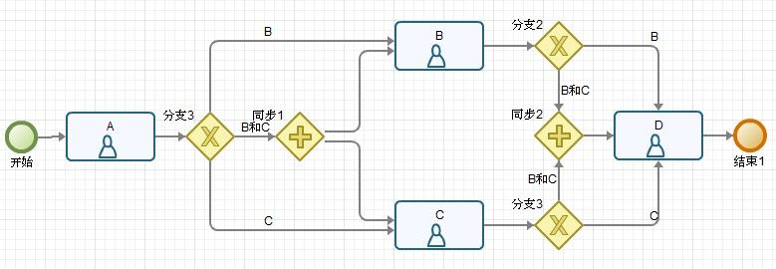

# Demo4

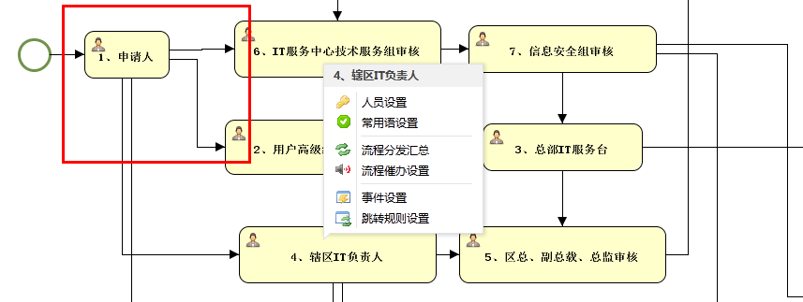

如果第一个任务节点有多个分支，如上图有四个分支，则在其他参数设置那里不能给“跳过第一行个任务”打钩，因为打上钩后，跳转规则就不生效了。

